
ACTIVIDADES: CARAS PARALELAS Y PERPENDICULARES
Si observas esta casa, está formada por paredes paralelas, que nunca se intersectan y otras perpendiculares que se intersectan formando ángulos rectos. El dibujo representa como se verían las paredes si las observas desde arriba, levantando el techo.

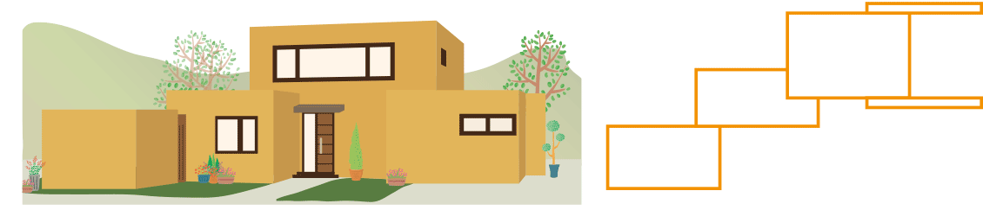
Atención: Recuerda que las imágenes de objetos en 3 dimensiones, como las casas, se dibujan en perspectiva, luego los ángulos rectos parecen un poco deformados.
- En la casa y en el dibujo, indica con una flecha verde las paredes paralelas y con una roja las perpendiculares.

- En cada uno de las imágenes se ha señalado con una flecha una parte de ella, indica con una flecha verde otra parte paralela a ella y con una flecha roja una perpendicular si es que la tiene.

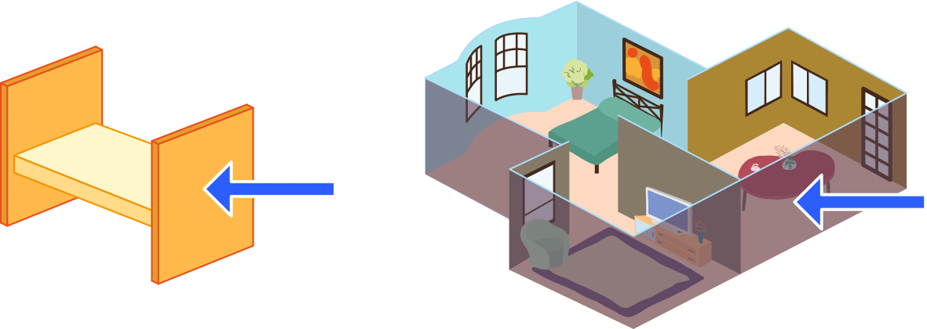

- En estos objetos indica con una flecha aquellas líneas o partes que se intersecten, pero no formen ángulos rectos, es decir sean no perpendiculares.
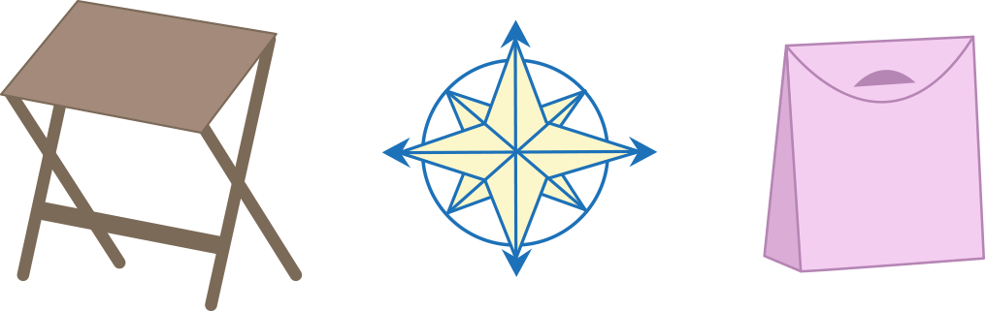

- Ahora observa estas cajas y describe sus partes como en el ejemplo. Usa las palabras del lenguaje matemático como: paralelo, perpendicular, no paralelo, intersectarse, caras.
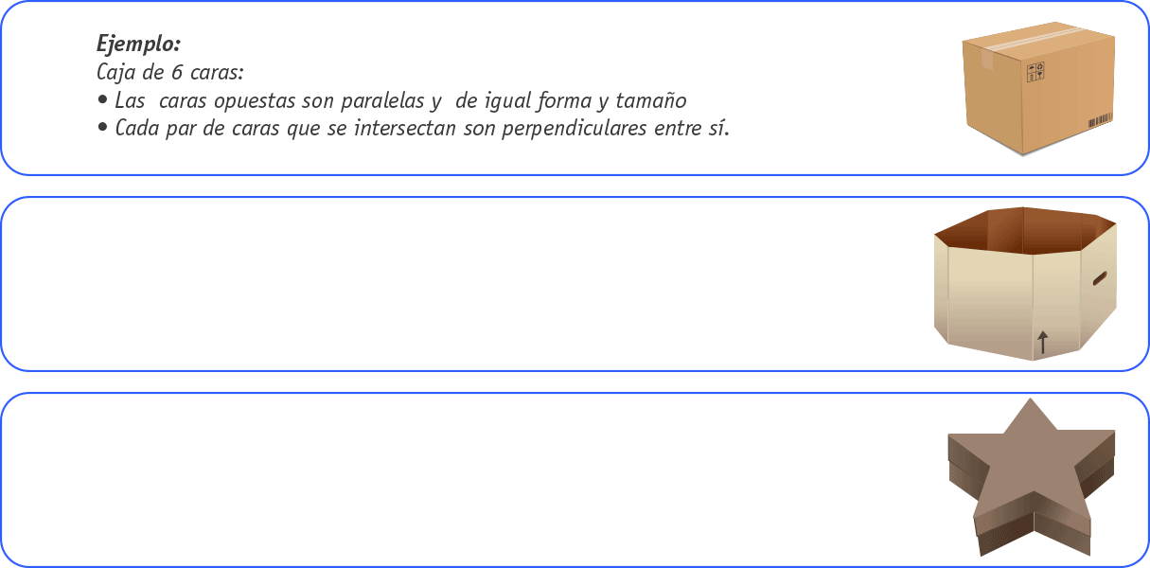



Elaborado por: Fundación Gabriel &Mary Mustakis
Imágenes y texto modificado por: Ministerio de Educación de Chile

